LECTURAS COMPLEMENTARIAS 1° BÁSICOS 2020
MES | LIBRO
MARZO | El valiente Teo – Erhard Dietl  Editorial: Alfaguara Infantil
ABRIL | La polilla del baúl – Mario Carvajal  Editorial: Alfaguara Infantil
MAYO | ¡Hola, mi nombre es Octicornio! – Kevin Diller  Editorial: Planeta Lector
JUNIO | ¿Dónde está güelita Queta? – Nahír Gutiérrez  Editorial: Planeta Lector
JULIO | El problema de Martina – María Luisa Silva  Editorial: Alfaguara Infantil
AGOSTO | Laura y gato al rescate – Carol Vallejos  Editorial: Alfaguara Infantil
SEPTIEMBRE | Si tienes un papá mago… - Gabriela Keselman  Editorial: SM
OCTUBRE | OPCIÓN 1: La bruja Mon – Pilar Mateos  Editorial: SM
OPCIÓN 2: La Tortulenta – Esteban Cabezas
Editorial: SM

Estimados Papás:
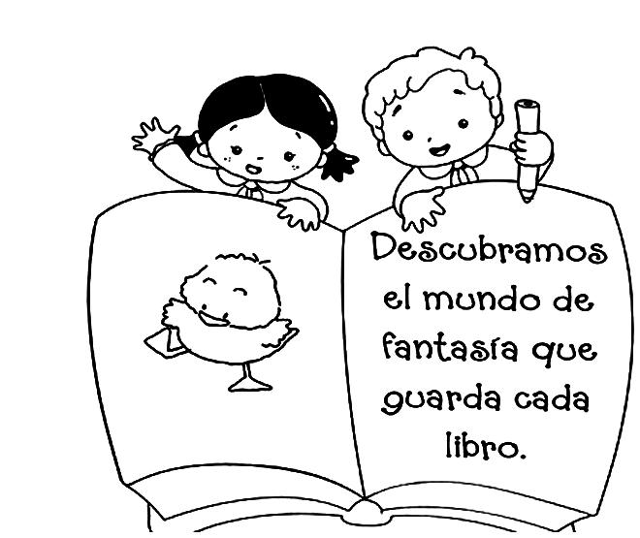
Cada lectura será evaluada con una nota y la fecha de aplicación del instrumento se enviará con anticipación. El último mes podrá escoger entre dos opciones.
Saludos cordiales,
Patricio Quiroz – Ana Ester Arriagada
Profesores de Lenguaje y Comunicación

